Мастер - класс для педагогов и родителей
по технике рисования песком «Песочная сказка»

Цель: расширить знания педагогов и родителей о нетрадиционных способах рисования.

Задачи:
- Сформировать представления у педагогов и родителей о возможностях песочного рисования.
- Способствовать развитию интереса к данной технике.
- Обучить участников приемам рисования на световых столах.
- Создать условия для плодотворной творческой деятельности участников.

ВВОДНАЯ ЧАСТЬ
Здравствуйте, уважаемые коллеги и родители! Вашему вниманию предлагаю мастер – класс «Песочная сказка».
Столкнувшись с проблемой низкого уровня развития мелкой моторики у детей, мы определили способ решения этой проблемы, путем создания развивающей среды в группе по данному направлению. Изучив психолого-педагогическую литературу, мы взяли за основу опыт Мариеллы Зейц «Пишем и рисуем на песке. Настольная песочница» и самостоятельно изготовили стол-планшет для рисования песком.
Для изготовления мы использовали деревянные бруски, оргстекло, светильник с люминесцентной лампой.
Форму стола выбрали прямоугольную неслучайно: подобная форма воздействует на наше сознание совершенно иначе, чем квадрат или круг. Если квадрат и круг вызывают умиротворение и сосредоточенность, то прямоугольник более динамичен. Ребенок имеет возможность выбирать любой формат будущего рисунка (горизонтальный или вертикальный), ему легче определить центр композиции. Данная форма лучше подходит для создания симметричных рисунков.
Для рисования подготовили песок, прокипяченный, прокаленный в духовке.
Песок доступен каждому, кто хотел бы с ним работать. Ребёнок не боится его, потому что с самых малых лет песок окружает его, он есть в каждом дворе, на территории детского сада, на даче.
Детям очень полезно "общаться" с песком и любыми сыпучими материалами. Игра с песком это не только развлечение для ребенка, но и развитие тактильных ощущений, мелкой моторики рук, речи, образного и пространственного мышления, творческого потенциала ребенка.
Пересыпание песка из ладошки в ладошку, захват песка в кулачок, выравнивание песка на стекле - все эти движения непроизвольно влияют на развитие ребенка.
Я предлагаю вам поработать в малой песочнице.

Кто-то рисует гуашью,
А кто-то карандашом.
Я предлагаю тебе, дружок,
рисунок создать песком.
Это совсем не сложно,
А все даже очень просто
И что, в общем-то, замечательно,
Песком рисовать увлекательно.
Песок засыпаешь ты на стекло,
Что снизу светом освещено.
И, включая воображение,
Рисуешь картины на удивление.

ОСНОВНАЯ ЧАСТЬ
Давайте погреем песок своими руками, дадим ему частичку своего тепла. Для этого будем нажимать по всей поверхности песка своими ладонями. Сделаем песок ровным и гладким, чтобы удобно было на нем рисовать.
· Давайте «поскользим» ладонями по поверхности песка. Рисуя зигзаги, представьте, что это проехала машина, санки или проползла змея
• Поставьте ладонь на ребро и выполните те же движения
• Пройтись ладошками по проложенным трассам, оставляя свои следы, представив, что это мы путешествуем с вами
• А теперь при помощи наших ладошек, пальчиков, кулачков нарисуем на поверхности песка причудливые волшебные узоры.
• Поиграем по поверхности песка как на пианино

Мы с вами потренировались изображать простейшие узоры разными способами, а теперь давайте вспомним сказку «Теремок» и изобразим ее с помощью песка.

ПРАКТИЧЕСКАЯ РАБОТА - СКАЗКА «ТЕРЕМОК»
Стоит в поле теремок. Бежит мимо мышка-норушка. Увидела теремок, остановилась и спрашивает:
- «Терем-теремок! Кто в тереме живет?». Никто не отзывается. Вошла мышка в теремок и стала там жить.
- Я предлагаю вам нарисовать этот отрывок сказки.

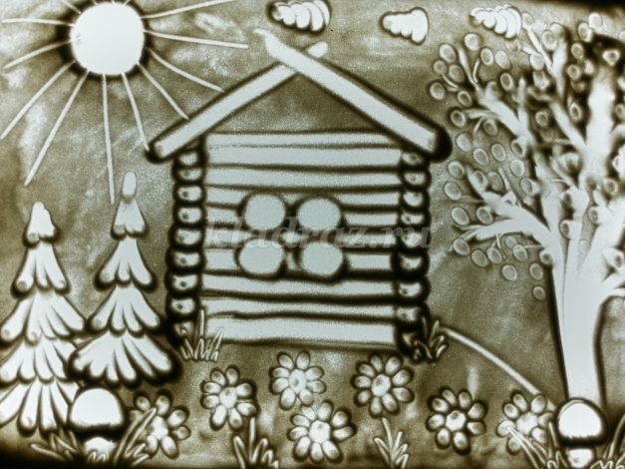
Насыпаем песок на поверхность светового стола.
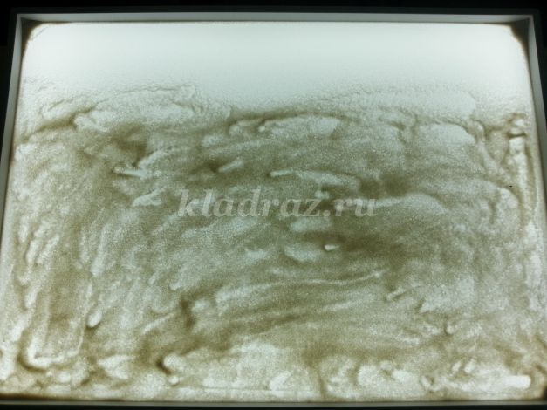
В центре светового модуля рисуем квадрат – это контур будущего теремка.
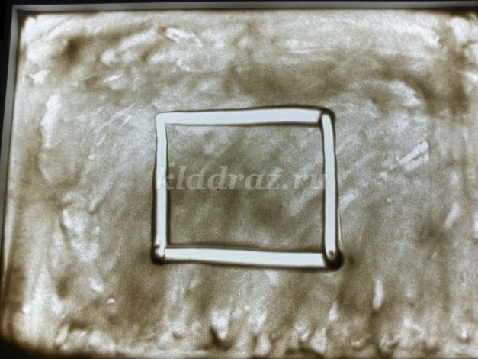

Подушечкой указательного пальца рисуем горизонтальные линии.
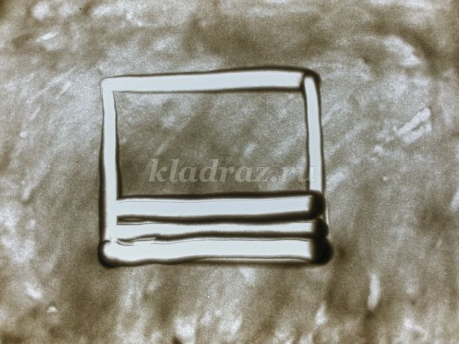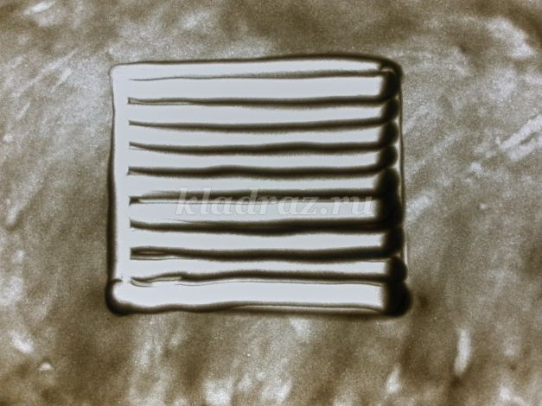

Досыпаем немного песка в левую часть теремка. Подушечками указательных пальцев слева и справа сдвигаем песок – получаются бревна.
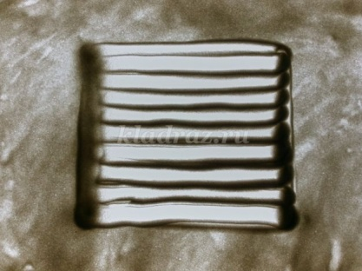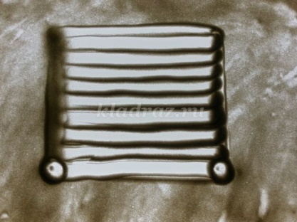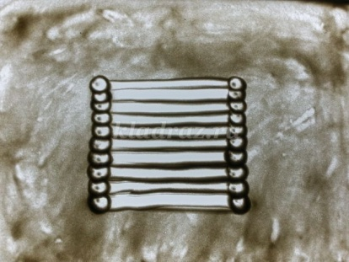
Рисуем окно и крышу.
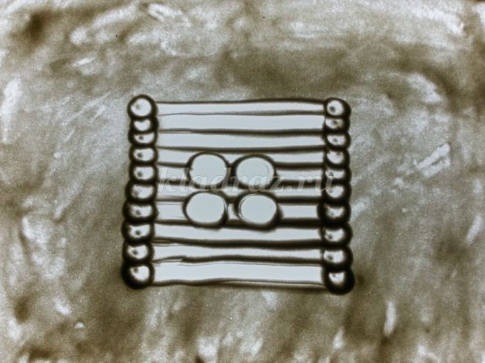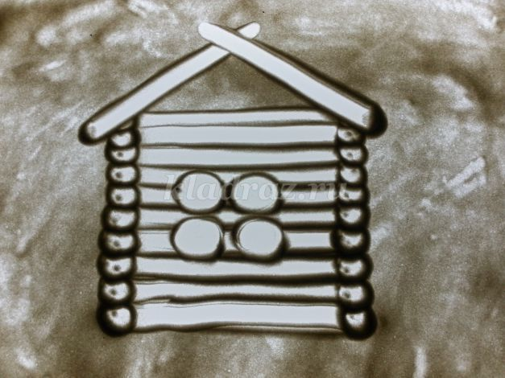
Чтобы нарисовать елки «веером» сдвигаем песок из одной точки.
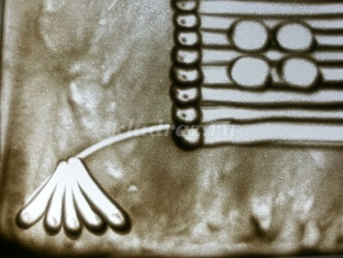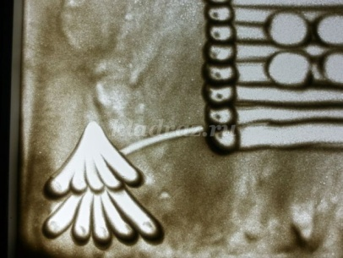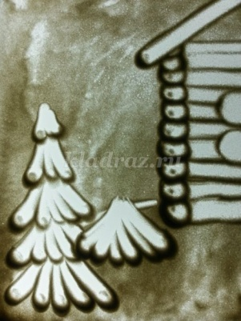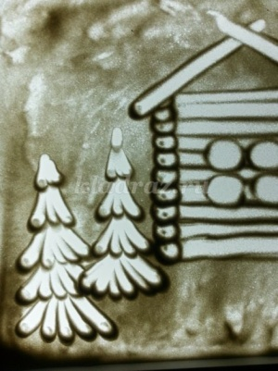

В правой части композиции начинаем рисовать дерево. Подушечкой большого пальца сдвигаем песок снизу вверх.
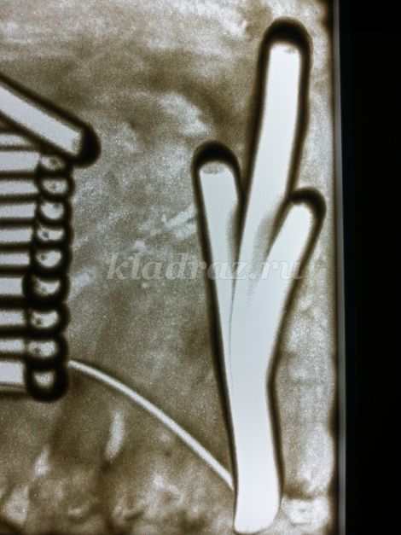

Указательным пальцем и мизинцем рисуем более тонкие ветки.
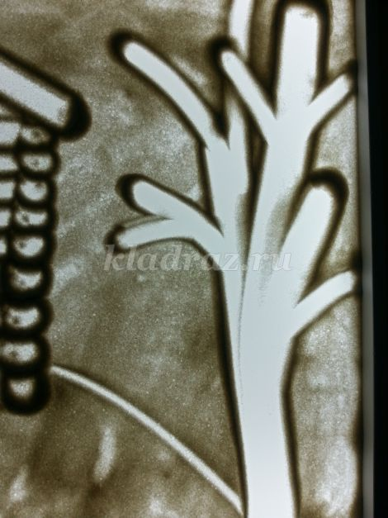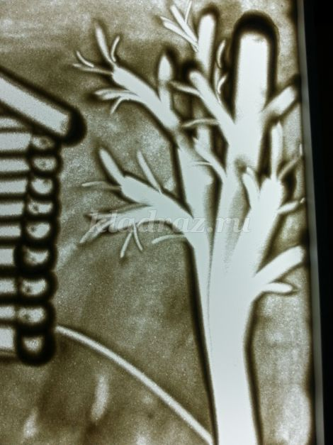
Оставляем отпечатки пальцев около веточек – так получаются листья.
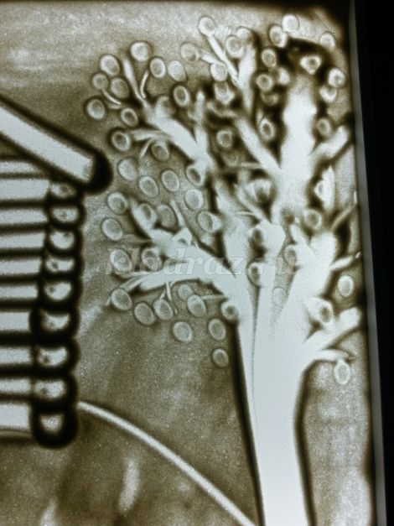
Рисуем цветы на поляне. Сдвигаем песок по кругу и по периметру оставляем отпечатки указательного пальца.
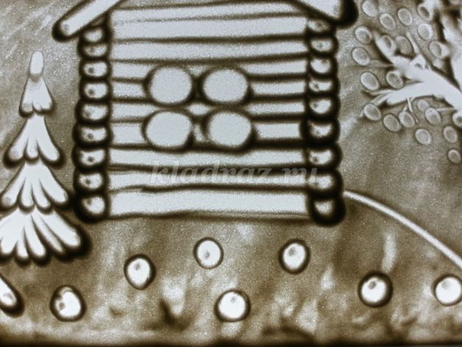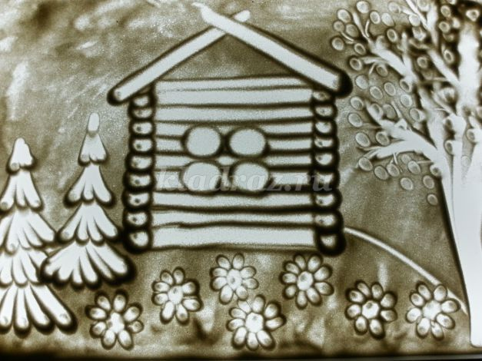
Рисуем гриб под деревом.
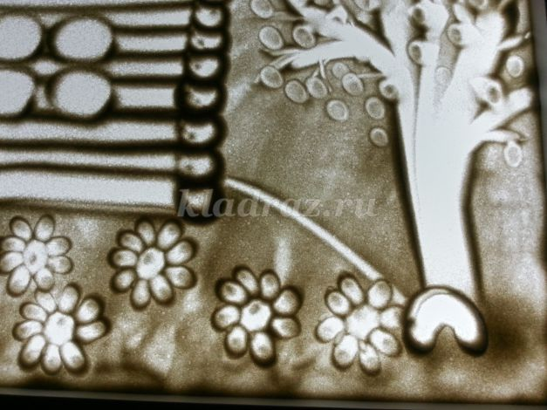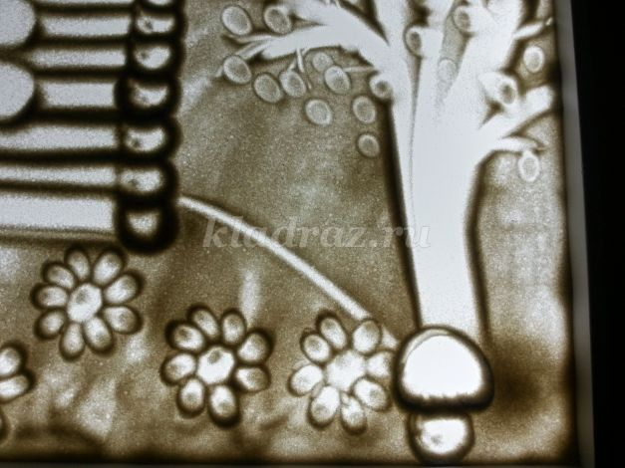
Подрисовываем травку.
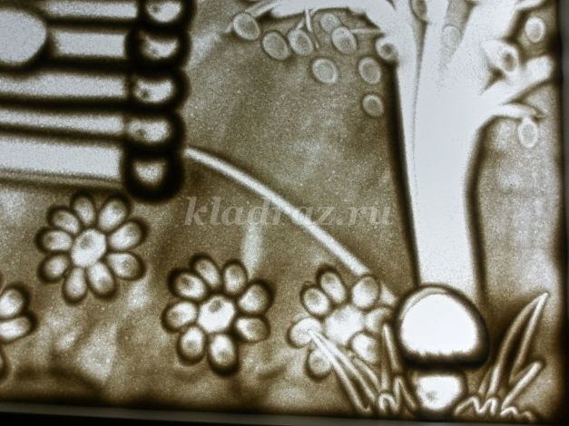
Аналогичным образом рисуем гриб под елкой.
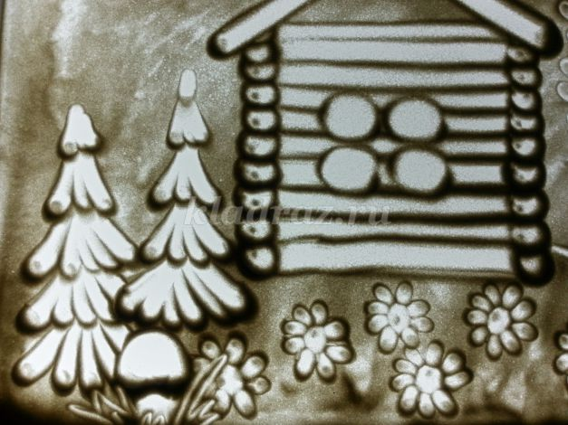

Добавляем травку на всю полянку.
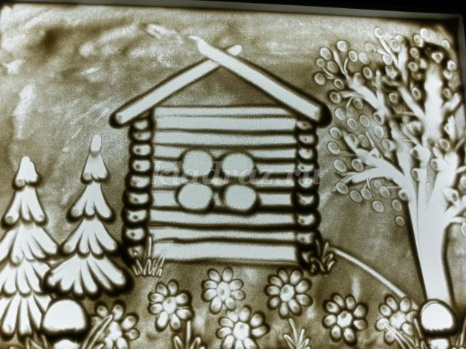

Рисуем солнце и облака.
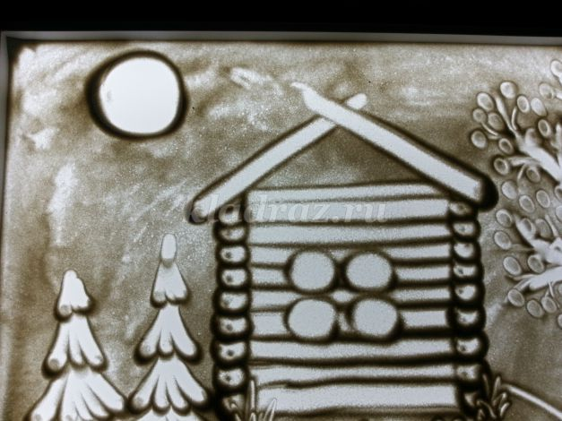
Рисуем мышку.
Сказочная картина «Теремок» готова!

Вот и закончилось наше путешествие по сказке. Спасибо большое всем за активное участие!

ПОДВЕДЕНИЕ ИТОГОВ
В завершение хочется сказать, что занимаясь рисованием песком, ребёнок не только овладевает практическими навыками и осуществляет творческие замыслы, но и расширяет кругозор, развивает художественный вкус, приобретает способность находить красоту в обыденном, учится творчески мыслить.

